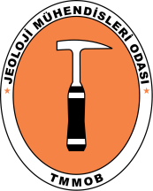 | Uluslararası Katılımlı 73. Türkiye Jeoloji Kurultayı  73rd Geological Congress of Turkey with international participation | 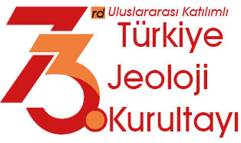

Bildiri Başlığı (Times New Roman, Her Sözcük Büyük Harfle Başlar, 12 pt, Ortalanmış, Koyu)
Abstract Title (Times New Roman, First Letter of the Words Capitalized, 12 pt, Centered, Italic)

Yazar Ad Soyad¹, Yazar Ad Soyad², (Times New Roman, 11 pt, ortalanmış, koyu)
¹Adres1 (Times Roman 10 pt, ortalanmış, italik)
²Adres2 (Times Roman 10 pt, ortalanmış, italik)
(Başvurulacak yazarın parantez içinde e-posta adresi, ortalanmış, 10 pt, italik)

Öz (Times New Roman, 11 pt, koyu, metni iki yana yasla): Türkiye Jeoloji Kurultayı’na sunulacak bildiri özlerinin bu örnekte verilen formata uygun şekilde hazırlanması istenmektedir. Özlerin doğrudan bu sayfanın üzerinden yazılmasının yazarlara kolaylık sağlayacağı hatırlatılır.

Özler, çalışma hakkında bilgi verici bir içerikle (çalışmanın amacı, elde edilen başlıca sonuçlar gibi), özgün ve 300 kelimeyi aşmayacak şekilde hem Türkçe, hem, İngilizce olarak verilmelidir. Türkçe hazırlanmış yazılarda “Öz”den sonra “Abstract” (İtalik) yer almalı, İngilizce yazılarda ise italik yazılmış Türkçe Öz, Absract’ı izlemelidir. Öz’de kaynaklara atıfta bulunulmamalı, şekil, çizelge ve kaynaklar dizini yer almamalıdır. İngilizce özler hatasız bir dille yazılmalı ve Türkçe özle uyumlu olmalıdır. Özlerde; kurgusal sonuçlar doğurabilecek ve kişi, kurum ve kuruluşları olumsuz yönde etkileyebilecek hususlara ve ifadelere yer verilmemesine özen gösterilmelidir. Bildiri özlerinin yukarıda belirtilen yazım kurallarını ve ilkeleri sağlamaması durumunda, oturum yürütücülerinin gönderilen özleri kabul etmeme hakları saklıdır. Aynı birinci yazarlardan gönderilecek olan ikiden fazla bildiri kabul edilmeyecektir.

Anahtar Kelimeler: Kelime 1, Kelime 2, … Öz ve Absract’ın altında 2-7 kelimeyi aşmayacak şekilde ve yazının konusun yansıtan anahtar kelimeler Türkçe ve İngilizce olarak verilmelidir. Anahtar kelimeler, alfabetik sırayla, küçük harfle (ilk anahtar kelimenin ilk harfi büyük) yazılmalı ve aralarına virgül konulmalıdır.

Abstract (Times New Roman, 11 pt, bold, justify text): Participants must prepare an abstract for the Geological Congress of Turkey, in the style, layout and format in accordance with guidelines outlined here and in the conference website. As it is easier, it is highly recommended to use this page to prepare an abstracts.

The abstract not exceeding 300 words should be informative (aim of the study and main conclusive remarks) and also original. The abstract should be given in both Turkish and English. If the paper is written in Turkish, an English abstract (in italics) should follow the Turkish abstract, while a Turkish abstract (in italics) should appear after the English abstract in papers written in English. For non-Turkish participants Organizing Committee will provide a help to translate abstracts to Turkish. Citations, reference list, figure, table, special symbol, header and footer should be avoided. All authors are requested to avoid statements, which may cause potential conflict of interest with other people or organizations. The submission of an abstract carries with it the obligation that it will actually be presented at the conference by the author or, at least, by one of the co-authors. The conveners reserve the right to accept or refuse contributions on the basis of the abstracts, if they do not meet guidelines outlined in this instruction. Each participant may submit up two abstracts in which they appear as presenting author.

Keywords: Word 1, Word 2, … The abstract should include minimum 2, and not more than 7 key words that the authors would like to see in the index page. Key words should be given in both Turkish and English. Key words should be written in lower-case letters, separated by commas, and given in alphabetical order.

GİRİŞ

Bu metin, 28 Ocak-01 Şubat 2019 tarihleri arasında Ankara’da düzenlenecek olan 72. Türkiye Jeoloji Kurultayı’nda yayınlanacak olan tam metin bildirilere örnek teşkil etmesi amacı ile hazırlanmıştır.

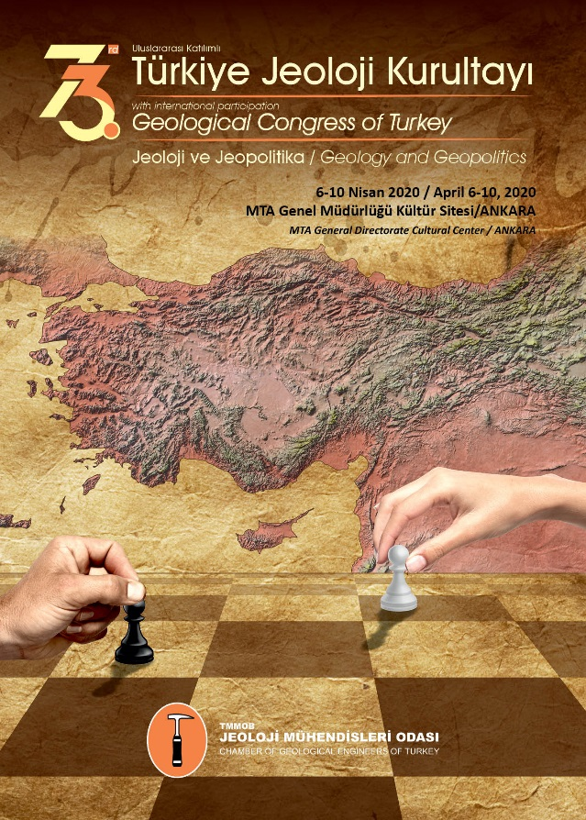

Şekil 1. Şekil altyazıları, ilgili şekilleri açıklamalı, kelimeler 11 pt olmalı, ana metinde şekillere mutlaka atıf yapılmalıdır.

ANA BAŞLIK (TİMES NEW ROMAN, 11 PT, KOYU, BÜYÜK HARF, METNİ SOLA HİZALA)

Metinde kullanılan değişik türde başlıklar aşağıda belirtilen farklı şekillerde ve tüm başlıklar sayfanın sol kenarında verilmelidir. Ana başlıklar büyük harflerle ve koyu yazılmalıdır. Ana başlık altında, kullanılan yöntemler, tanımlamalar, analizler vd. veriler sunulmalıdır. İkinci derece başlıklar alt başlık olarak değerlendirilmelidir. Birinci ve ikinci derece alt başlıklar küçük harfle (birinci derece alt başlıklarda her kelimenin ilk harfi büyük ve koyu; ikinci derece alt başlıklarda ise sadece ilk kelimenin ilk harfi büyük ve koyu), üçüncü derece alt başlıklar ise koyu ve italik olmalıdır. Başlıkların önüne numara veya harf konulmamalıdır.

Birinci Derece Alt Başlık (Times New Roman, 11 Pt, koyu, Her Sözcük Büyük Harfle Başlar, metni sola hizala)

Eşitlikler ve Formüller: Matematiksel semboller ve formüller el yazısıyla yazılmamalıdır. Eşitlik numaraları eşitliğin hizasında ve sağ kenarına dayandırılarak birbirini izleyen bir sırayla parantez içinde, ayrıca eşitliklerdeki sembollerin anlamı makalede ilk kez kullanıldıkları eşitliğin altında verilmelidir.

“Burada; makaslama dayanımı, c kohezyon, normal gerilme ve içsel sürtünme açısıdır.” Eşitliklerde kullanılan alt ve üst indisler belirgin şekilde ve daha küçük karakterle yazılmalıdır (örneğin; I_{d}, x²). Karekök işareti yerine parantezle birlikte üst indis olarak 0.5 kullanılmalıdır (örneğin; y=5^{0.5}). Çarpım işlemini göstermek için herhangi bir işaret kullanılmamalı, ancak gerekli durumlarda “*” işareti tercih edilmelidir (örneğin; y=5*10⁻³). Bölme işareti olarak yatay çizgi yerine “/” işareti kullanılmalıdır. Kimyasal formüllerde iyonların gösterilmesi amacıyla Ca⁺⁺ ve CO3⁻⁻yerine Ca²⁺ ve CO3²⁻ tercih edilmelidir. Metinde eşitliklere “eşitlik⁽¹⁾” şeklinde atıfta bulunulmalıdır. Gerekiyorsa, bilgisayar programı listeleri de net ve okunur şekilde ekte verilmelidir.

İkinci derece alt başlık (Times New Roman, 11 Pt, koyu, küçük harf, metni sola hizala)

Çizelgeler, başlıklarıyla birlikte, baskı alanını (15.8 x 22.5) aşmayacak şekilde hazırlanmalı ve birbirini izleyen sıra numaralarıyla verilmelidir. Çizelgeler, “Çizelge 1” vb. şeklinde sunulmalıdır. Metinde çizelgelere Çizelge 1 veya Çizelge 1 ve 2 (eğer birden fazla sayıda çizelgeye atıfta bulunulacaksa) şeklinde değinilmelidir. Çizelgeler, metinde kullanılan karakterlerden daha küçük (10 veya 11 punto) karakterle yazılmalı ve metnin tek (7.3 cm-genişlik) veya çift (15.8 cm-genişlik) kolonuna sığacak şekilde düzenlenmelidir. Çizelgelerde düşey çizgiler kullanılmamalı, yatay çizgiler ise sadece çizelgenin alt ve üstünde, ayrıca çizelgedeki başlıklar ile bunların altında listelenen rakamları ayırmak için kullanılmalıdır. Çizelgelerde metnin diğer kısımlarında verilen bilgi veya sonuçların (örneğin grafikler vb.) tekrar verilmemesine özen gösterilmelidir. Çizelgelerdeki kısaltma ve simgeler daha küçük karakterlerle çizelgenin altında verilmelidir (örneğin: c:tek eksenli sıkışma dayanımı vd.).

Üçüncü derece alt başlık (Times New Roman, 11 Pt, koyu, küçük harf, italik, metni sola hizala)

Çizim, grafik ve fotoğraf gibi tüm şekiller yüksek kalitede (300 dpi) basılmış olarak metin içinde anıldıkları sırayla numaralandırılarak verilmelidir. Şekiller için en büyük boyut, şekil başlığını da içerecek biçimde 15.8 cm (genişlik) x 22.5 cm (uzunluk) olmalıdır.

SONUÇLAR VE TARTIŞMA

Tüm şekillerin metnin tek veya çift kolonuna sığacak boyutlarda hazırlanması ve mümkünse daha çok tek kolona göre tasarımlanması önerilir. Özellikle haritalar, arazi ile ilgili çizimler ve fotoğraflar, sayısal ölçek (1:25000 vb.) yerine, metrik sisteme uygun çubuk ölçekle verilmelidir. Tüm haritalarda kuzey yönü gösterilmelidir. Bölgesel haritalarda, uygun olduğu takdirde, ulusal grid veya enlem/boylam değerleri verilmelidir. Harita açıklamaları, şekil başlığıyla birlikte değil, şeklin üzerinde yer almalıdır. Fotoğraflar, çizimler veya bunların birlikteliğinden oluşan şekiller (a), (b) vb. gibi gruplar halinde verilebilir. Bu tür sunumlarda (örneğin; Şekil 5a ve 5b) a,b,c vb. gibi tek bir şekle ait çizimler veya fotoğraflar, ayrı sayfalarda basılması yerine, gruplandırılarak aynı sayfada sunulmalıdır. Şekillerde açık gölge ve tonlarından kaçınılmalı, özellikle bilgisayar programlarından elde edilen grafiklerde bu hususa dikkat edilmelidir. Gölgeleme belirgin, fotoğraflar siyah-beyaz ve iyi bir kontrasta sahip olmalıdır. Tüm şekiller, Şekil 1 veya Şekil 1 ve 2 (birden fazla şekle değiniliyorsa) gibi ve metinde anıldıkları sırayla numaralandırılmalıdır. Bir dizi fosil fotoğraflarını içeren şekiller levha olarak değerlendirilmelidir. Levha sayısı mümkün olduğunca az tutulmalıdır.

KATKI BELİRTME

Katkı belirtme, kısa olmalı ve teşekkür edilecek olanlar çalışmaya en önemli katkıyı sağlayan kişilerin ve/veya kuruluşların adlarıyla sınırlandırılmalıdır. Teşekkür edilecek kişilerin açık adları unvanları belirtilmeksizin verilmeli, ayrıca bu kişilerin görevli oldukları kurum ve kuruluşların adları da eklenmelidir.

KAYNAKLAR

Aşağıdaki örnekler ile kesinlikle uyumlu olmalıdır.

(a) Süreli yayınlar:

Sözbilir, H., Özkaymak, Ç., Uzel, B., Sümer, Ö., Eski, S. and Tepe, Ç., 2016. Palaeoseismology of Havran-Balıkesir Fault Zone: Evidence for past earthquakes occurred in strike-slip dominated contractional deformation along the southern branches of North Anatolian Fault in NW Turkey. Geodinamica Acta, 28 (4), 254-272.

Yazar ad(lar)ı, Tarih. Bildirinin başlığı. Süreli yayının adı (kısaltılmamış), Cilt No. (Sayı No.), sayfa no.

(b) Bildiriler:

Okay, A.I., Siyako, M., 1993. The revised location of the İzmir–Ankara Suture in the region between Balıkesir and İzmir. In: Turgut, S. (Ed.), Tectonics and Hydrocarbon Potential of Anatolia and Surrounding Regions. Ozan Sungurlu Symposium Proceedings, November, 1991, Ankara, pp. 333–355.

Sümer, Ö., İnci, U. ve Sözbilir, H., 2008. Aktif Priene-Sazlı Fay Zonu'nun Türü, Geometrisi ve Kinematik Özellikleri; Büyük Menderes Grabeni, Söke-Milet Havzası. Aktif Tektonik Araştırma Grubu 12. Çalıştayı, 13-14 Kasım 2008, MTA Genel Müdürlüğü Akçakoca Dinlenme Tesisleri, Düzce, s. 46.

Yazar ad(lar)ı, Tarih. Bildirinin başlığı. Varsa Editör(ler), Sempozyum veya Kongre veya Kitap adı, Basımevi, varsa Cilt/Sayı No. (birden fazla ciltten oluşuyorsa), Tarih, Düzenlendiği yerin adı, sayfa no.

(c) Kitaplar:

Burbank, D.W. and Anderson, R.S., 2001. Tectonic Geomorphology. Blackwell Science,
Massachusetts, USA. (274 pp)

Yazar ad(lar)ı, Tarih. Kitabın adı (ilk harfleri Büyük), Yayınevi, Basıldığı şehrin adı, Sayfa sayısı.

(d) Raporlar ve Tezler:

Emre, Ö., Özalp, S., Doğan, A., Özaksoy, V., Yıldırım, C. ve Göktaş, F. 2005. İzmir Yakın Çevresinin Diri Fayları ve Deprem Potansiyelleri. Maden Tetkik ve Arama Genel Müdürlüğü, Rapor No: 10754, Ankara (yayınlanmamış).

Özkaymak, Ç., 2012. Manisa Havzasının Aktif Tektoniği ve Depremselliği, Batı Anadolu. Dokuz Eylül Üniversitesi, Fen Bilimleri Enstitüsü, Doktora Tezi, 238s (yayınlanmamış)

Yazar ad(lar)ı, tarih. Rapor/Tez başlığı. Kuruluş/Üniversite Adı, Arşiv/rapor No./Tez Türü, Sayfa sayısı (yayımlanıp yayımlanmadığı)

(e) Kişisel Görüşme:

Uzel, B., 2018. Kişisel görüşme. Dokuz Eylül Üniversitesi, Mühendislik Fakültesi, Jeoloji Mühendisliği Bölümü, İzmir, Türkiye.

Yazar ad(lar)ı, Tarih. Kişisel görüşme. Kuruluş/Üniversite/Enstitü ismi, Şehir, Ülke.

(f) İnternetten İndirilen Bilgiler:

AFAD (Afet ve Acil Durum Yönetimi Başkanlığı), 2018. https://www.afad.gov.tr, 23 Nisan 2018.

Kurumun adı, Tarih. İnternet adresi, İnternet adresine girildiği tarih.

Türkçe kaynaklar doğrudan Türkçe olarak verilmeli ve Türkçe karakterlerle yazılmalıdır.

